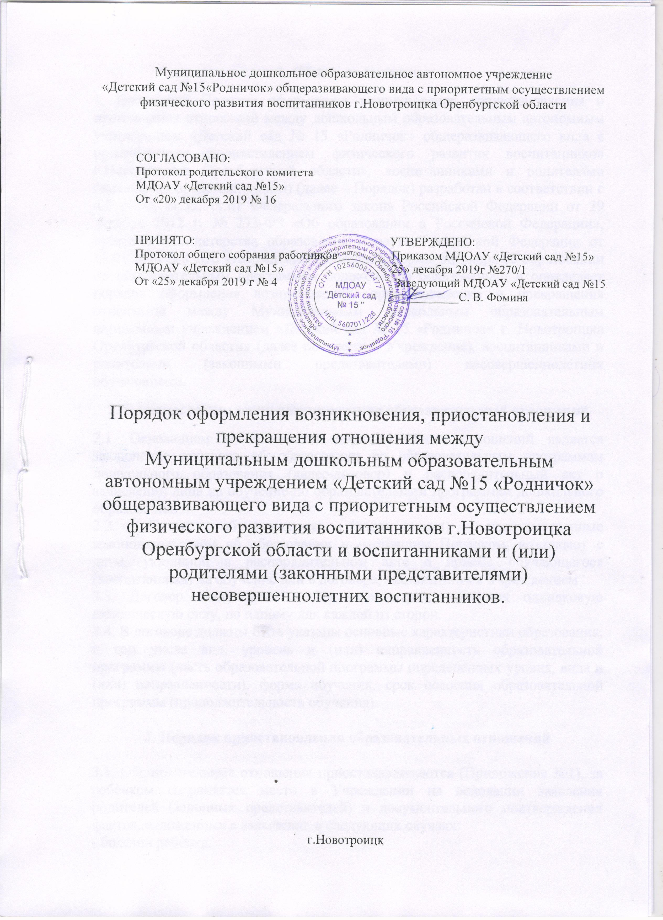
1. Общие положения
1. Настоящий Порядок оформления возникновения, приостановления и прекращения отношений между дошкольным образовательным автономным учреждением «Детский сад № 15 «Родничок» общеразвивающего вида с приоритетным осуществлением физического развития воспитанников г.Новотроицка Оренбургской области», воспитанниками и родителями (законными представителями) (далее – Порядок) разработан в соответствии с ч.2 ст.30, ст.53, ст.61 Федерального закона Российской Федерации от 29 декабря 2012 г. № 273-ФЗ «Об образовании в Российской Федерации», приказом Министерства образования и науки Российской Федерации от 13.01.2014 №8 «Об утверждении примерной формы договора об образовании по образовательным программам дошкольного образования» и определяет порядок оформления возникновения, приостановления и прекращения отношений между Муниципальным дошкольным образовательным автономным учреждением «Детский сад № 15 «Родничок» г. Новотроицка Оренбургской области» (далее по тексту – Учреждение), воспитанниками и родителями (законными представителями) несовершеннолетних обучающихся.
2. Порядок оформления возникновения образовательных отношений
2.1. Основанием возникновения образовательных отношений является заключение договора об образовании по образовательным программам дошкольного образования (далее-договор) и распорядительный акт о зачислении лица на обучение по образовательным программам дошкольного образования.
2.2. Права обучающегося (воспитанника), предусмотренные законодательством об образовании и настоящим Порядком, возникают с даты, указанной в распорядительном акте о приеме обучающегося (воспитанника) на обучение или в договоре, заключенном с Учреждением
2.3. Договор заключается в 2-х экземплярах, имеющих одинаковую юридическую силу, по одному для каждой из сторон.
2.4. В договоре должны быть указаны основные характеристики образования, в том числе вид, уровень и (или) направленность образовательной программы (часть образовательной программы определенных уровня, вида и (или) направленности), форма обучения, срок освоения образовательной программы (продолжительность обучения).

3. Порядок приостановления образовательных отношений

3.1. Образовательные отношения приостанавливаются (Приложение №1), за ребѐнком сохраняется место в Учреждении на основании заявления родителей (законных представителей) и документального подтверждения фактов, изложенных в заявлении, в следующих случаях:
- болезни ребѐнка;
- прохождение им санаторно–курортного лечения;
- устройства ребѐнка на временное пребывание в организации для детей сирот и детей, оставшихся без попечения родителей, на период времени, когда родители, усыновители либо опекуны по уважительным причинам не могут исполнять свои обязанности в отношении ребѐнка без прекращения их прав и обязанностей в отношении этого ребѐнка; - карантина в Учреждении;
- приостановления деятельности Учреждении для проведения ремонтных работ, санитарной обработки помещений;
- временного отсутствия родителей (законных представителей) на постоянном месте жительства (болезнь, командировка, отпуск) с указанием периода отсутствия ребѐнка;
- в иных случаях по согласованию с администрацией Учреждения.

4. Порядок прекращения образовательных отношений

4.1. Образовательные отношения прекращаются: - в связи с получением образования (завершения обучения); - досрочно по основаниям, установленным в п. 4.2.
4.2. Образовательные отношения могут быть прекращены досрочно в следующих случаях: - по инициативе родителей (законных представителей) обучающегося (воспитанника), в том числе в случае перевода обучающегося (воспитанника) для продолжения освоения образовательной программы в другую организацию, осуществляющую образовательную деятельность по образовательным программам соответствующего уровня и направленности;
- по инициативе организации, в случае установления нарушения порядка приема в образовательную организацию;
- по обстоятельствам, не зависящим от воли родителей (законных представителей) обучающегося (воспитанника) и Учреждения, в том числе в случаях ликвидации организации, осуществляющей образовательную деятельность.
4.3. Досрочное прекращение образовательных отношений по инициативе родителей (законных представителей) обучающегося (воспитанника) не влечет за собой возникновение каких-либо дополнительных, в том числе материальных, обязательств указанного обучающегося (воспитанника) перед Учреждением.
4.4. Основанием для прекращения образовательных отношений является распорядительный акт Учреждения (Приложение № 2 - 5), об отчислении обучающегося (воспитанника) из Учреждения. Права обучающегося (воспитанника) и обязанности родителей (законных представителей), предусмотренные законодательством об образовании и локальными нормативными актами Учреждения, прекращаются с даты его отчисления из Учреждения.
4.5. Отчисление детей-сирот и детей, оставленных без попечения родителей, допускается только с согласия органов опеки.
Срок действия данного Порядка не ограничен

Приложение №1
Муниципальное дошкольное образовательное автономное учреждение «Детский сад № 15 «Родничок» общеразвивающего вида с приоритетным осуществлением физического развития воспитанников г. Новотроицка Оренбургской области»

П Р И К А З №_____-
от «____» ______2019 г.
г. Новотроицк

[О приостановлении образовательных отношений]

В соответствии с ч.2 ст.30 Федерального закона от 29.12.2012 № 273-ФЗ «Об образовании в Российской Федерации», п.3.1 локального нормативного акта «Порядок оформления возникновения, приостановления и прекращения отношений между Муниципальным дошкольным образовательным автономным учреждением дошкольного образовательного автономного учреждения «Детский сад № 15 «Родничок» г.Новотроицка Оренбургской области» и (или) родителями (законными представителями) несовершеннолетних обучающихся (воспитанников)», утвержденного приказом МДОАУ «Детский сад № 15» от 15.02.2019 г. № 232/1, руководствуясь п 3.39Устава МДОАУ «Детский сад № 15», утвержденным Постановлением администрации муниципального образования город Новотроицк 06.04.2016г. № 558-п, на основании заявления родителя (законного представителя) обучающегося от 00.00.0000г.

П Р И К А З Ы В А Ю:

1.Приостановить образовательные отношения _______________________ __________(указать причину) и сохранить место в детском саду следующим воспитанникам: ХХХХХХХХХХХХХ 00.00.0000 г.р. группа ______________________ направленности для детей _____ лет

2. Контроль за исполнением приказа оставляю за собой.

Заведующий МДОАУ
«Детский сад № 15 г. Новотроицка» ___________________ С. В.Фомина.

Приложение №2
Муниципальное дошкольное образовательное автономное учреждение «Детский сад № 15 «Родничок» общеразвивающего вида с приоритетным осуществлением физического развития воспитанников г. Новотроицка Оренбургской области»

П Р И К А З №_____-
от «____» ______2019 г.
г. Новотроицк

[Об отчислении в связи с завершением обучения]

В соответствии с п.1 ч.1 ст.61 Федерального закона от 29.12.2012 № 273- ФЗ «Об образовании в Российской Федерации», руководствуясь п.3.39 Устава МДОАУ «Детский сад № 15», утвержденным Постановлением администрации муниципального образования город Новотроицк от 06.04.2016г. № 558-п

П Р И К А З Ы В А Ю:
1.Отчислить с 00.00.0000г. следующих воспитанников: из группы________________________ направленности для детей _________ лет:
ХХХХХХХХХХХХХХ 00.00.0000 г.р.
ФИО обучающегося

ХХХХХХХХХХХХХХ 00.00.0000 г.р.
ФИО обучающегося

2. Контроль за исполнением приказа оставляю за собой.

Заведующий МДОАУ
«Детский сад № 15 г. Новотроицка» ___________________ С.В. Фомина

Приложение №3
Муниципальное дошкольное образовательное автономное учреждение «Детский сад № 15 «Родничок» общеразвивающего вида с приоритетным осуществлением физического развития воспитанников г. Новотроицка Оренбургской области»

П Р И К А З №_____-
от «____» ______2019 г.
г. Новотроицк

[Об отчислении досрочно по семейным обстоятельствам]

В соответствии с п. 2 ч. 1, п. 1 ч.2 статьи 61 Федерального закона от 29.12.2012г. №273-ФЗ «Об образовании в Российской Федерации», руководствуясь п 3.39 Устава МДОАУ «Детский сад № 15», утвержденным Постановлением администрации муниципального образования город Новотроицк от 06.04.2016г. № 558-п, на основании заявления родителя (законного представителя) обучающегося от 00.00.0000г.
П Р И К А З Ы В А Ю:
1. Отчислить с 00.00.0000 г. ХХХХХХХХХХХХХХХ 00.00.0000г.р. из ФИО обучающегося группы ____________________ направленности для детей______ лет
2. Выдать личное дело ХХХХХХХХХХХ на руки родителю (законному представителю).
3. Контроль за исполнением приказа оставляю за собой.

Заведующий МДОАУ
«Детский сад № 15 г. Новотроицка» ___________________ С.В. Фомина

Приложение №4
Муниципальное дошкольное образовательное автономное учреждение «Детский сад № 15 «Родничок» общеразвивающего вида с приоритетным осуществлением физического развития воспитанников г. Новотроицка Оренбургской области»

П Р И К А З №_____-
от «____» ______2019 г.
г. Новотроицк

[Об отчислении досрочно в порядке перевода]

В соответствии с п.1 ч.2, п.2 ч.1 ст.61 Федерального закона от 29.12.2012 № 273-ФЗ «Об образовании в Российской Федерации», во исполнение приказа Министерства образования и науки РФ от 28.12.2015 № 1527 «Об утверждении Порядка и условий осуществления перевода обучающихся из одной организации, осуществляющей образовательную деятельность по образовательным программам дошкольного образования, в другие организации, осуществляющие образовательную деятельность по образовательным программам дошкольного образования соответствующих уровня и направленности», руководствуясь п. 3.39 Устава МДОАУ «Детский сад № 15», утвержденным Постановлением администрации муниципального образования город Новотроицк от 06.04.2016г. № 558-п, на основании заявления родителя (законного представителя) обучающегося от 00.00.0000г.
П Р И К А З Ы В А Ю:

1.Отчислить с 00.00.0000 г. ХХХХХХХХХХХХХХХ 00.00.0000г.р. из группы _______________________ направленности для детей ________ лет в порядке перевода в Муниципальное дошкольное образовательное автономное учреждение «Детский сад № 00» в группу __________________направленности.
2. Выдать личное дело ХХХХХХХХХХХХХХХ на руки родителю (законному представителю).
3. Контроль за исполнением приказа оставляю за собой

Заведующий МДОАУ
«Детский сад № 15 г. Новотроицка» ___________________ С.В. Фомина

Приложение №5
Муниципальное дошкольное образовательное автономное учреждение «Детский сад № 15 «Родничок» общеразвивающего вида с приоритетным осуществлением физического развития воспитанников г. Новотроицка Оренбургской области»

П Р И К А З №_____-
от «____» ______2019 г.
г. Новотроицк

[Об отчислении досрочно в связи с переездом в другую местность]
В соответствии с п.1 ч.2, п.2 ч.1 ст.61 Федерального закона от 29.12.2012 № 273-ФЗ «Об образовании в Российской Федерации», во исполнение приказа Министерства образования и науки РФ от 28.12.2015 № 1527 «Об утверждении Порядка и условий осуществления перевода обучающихся из одной организации, осуществляющей образовательную деятельность по образовательным программам дошкольного образования, в другие организации, осуществляющие образовательную деятельность по образовательным программам соответствующих уровня и направленности», руководствуясь п.3.39 Устава МДОАУ «Детский сад № 15», утвержденным Постановлением администрации муниципального образования город Новотроицк от 06.04.2016г. № 558-п,, на основании заявления родителя (законного представителя) обучающегося от 00.00.0000г.
П Р И К А З Ы В А Ю:
1.Отчислить с 00.00.0000г. ХХХХХХХХХХХХХХХ 00.00.0000г.р. из группы ___________________________ направленности для детей _____ лет в связи с переездом в другую местность, населенный пункт, муниципальное образование, субъект РФ _____________________________________________ .
2. Выдать личное дело ХХХХХХХХХХХХ 00.00.0000г.р. на руки родителю (законному представителю).
3. Контроль за исполнением приказа оставляю за собой.

Заведующий МДОАУ
«Детский сад № 15 г. Новотроицка» ___________________ С.В. Фомина

